Edycja tekstu
Zanim zaczniemy wprowadzać tekst ustalmy pewne pojęcia, które ułatwią nam zrozumienie tematu.
Punktem wstawiania będziemy nazywali pionowy migający odcinek w tekście, w miejscu którego będzie pojawiał się tekst wprowadzany z klawiatury.
Pojęcie akapitu kojarzy nam się zwykle z wyodrębnionym tematycznie fragmentem tekstu, posiadającym wcięcie na początku i przejście do nowej linii na końcu tekstu. W komputerowej edycji tekstu do definicji akapitu dochodzi stwierdzenie, że jest to tekst pomiędzy dwoma wciśnięciami klawisza ENTER.

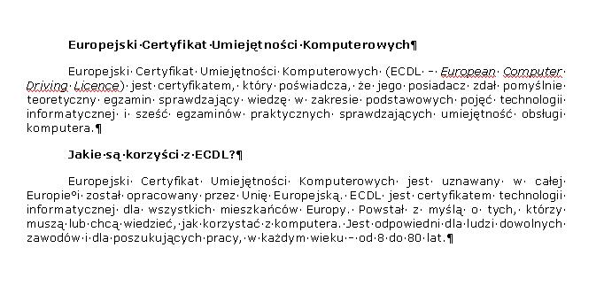
Przykład
To jest akapit
To jest akapit
To też jest akapit
To jest spacja
To jest ENTER
To jest twarda spacja (kółeczko u góry)
W tym przykładzie mamy 4 akapity.
Bardzo pomocne w edycji, a później w formatowaniu tekstu jest wyświetlanie na ekranie znaków niedrukowalnych. Umożliwia to przycisk Pokaż wszystko lub skrót klawiszowy Ctrl + Shift + * (z klawiatury głównej).
Do najważniejszych znaków niedrukowalnych należą:
- ENTER – znak końca akapitu
- SPACJA – służy do oddzielenia wyrazów (NIGDY nie wstawiamy dwóch spacji obok siebie)
- TWARDA SPACJA (sztywna spacja) – (Ctrl + Shift + spacja) – wyrazy oddzielone twardą spacją traktowane są jako jeden wyraz
- TWARDY PODZIAŁ WIERSZA ↵ – (Shift + Enter) – przejście do nowego wiersza w ramach tego samego akapitu
Istnieją jeszcze inne znaki niedrukowalne np.: tabulatory, wymuszony koniec strony, wymuszony koniec kolumny, znak podziału sekcji, zakładki.

